**Inhaltsverzeichnis**

1 Einleitung 3

1.1 Einige Hinweise zur Erstellung einer Abschlussarbeit 3

1.2 Hinweise zur Handhabung dieser Vorlage 4

1.2.1 Erste Schritte zur eigenen Abschlussarbeit 4

1.2.2 Verwenden der Formatvorlagen 4

1.2.3 Aktualisieren des Inhaltsverzeichnisses 5

2 Weiterführende Links mit Tipps und Tricks 6

2.1 Hilfestellung zu Word 6

2.2 Hilfestellung zum wissenschaftlichen Arbeiten 6

3 Richtiges Zitieren 8

4 Abstract 10

5 Literaturverzeichnis 11

6 Judikaturverzeichnis 11

**Vorwort**

Hier ist Platz für Ihr Vorwort. Wenn Sie kein Vorwort verfassen möchten, so löschen Sie die Zeilen, bis diese Seite verschwindet.

1 Einleitung

* 1. Einige Hinweise zur Erstellung einer Abschlussarbeit

Bei der Erstellung der Arbeit sind üblicherweise folgende Formvorschriften zu beachten:

* Für die Abgabe der gebundenen Arbeit ist der Ausdruck der eingereichten elektronischen Version (PDF) zu verwenden.
* Format: ausschließlich DIN A4 (210 x 297 mm), Hochformat
* Die Seiten sind doppelseitig zu bedrucken.
* Randabstände sind so zu wählen, dass sie Bindung und Heftung erlauben.
* Das zweisprachige Titelblatt wird im Rahmen des Hochladeprozesses via uspace.univie.ac.at gestaltet
* Ein deutsches und nach Möglichkeit auch ein englisches Abstract (min. 500 Zeichen inkl. Leerzeichen) ist verpflichtend in die Arbeit einzubinden. Ist die Arbeit in einer Fremdsprache verfasst, ist ebenso ein Abstract in der jeweiligen Sprache mitzubinden.
* Die facheinschlägigen Zitierregeln sind einzuhalten.
* Beachten Sie, dass auch Bilder den Zitierregeln unterliegen, d.h. dass auch bei der Verwendung von Bildern die Quellen anzugeben bzw. auch **Urheberrechte zu beachten** sind! Im Zweifelsfall wird empfohlen, folgenden Text im Zusammenhang mit dem Quellenangaben in die Arbeit aufzunehmen: „*Ich habe mich bemüht, sämtliche Inhaber der Bildrechte ausfindig zu machen und ihre Zustimmung zur Verwendung der Bilder in dieser Arbeit eingeholt. Sollte dennoch eine Urheberrechtsverletzung bekannt werden, ersuche ich um Meldung bei mir.“*

*Die Universität Wien stellt Titel, Abstract und Metadaten der elektronischen Version auf*

*der Website der Universität Wien online zur Verfügung.*

1.2 Hinweise zur Handhabung dieser Vorlage

1.2.1 Erste Schritte zur eigenen Abschlussarbeit

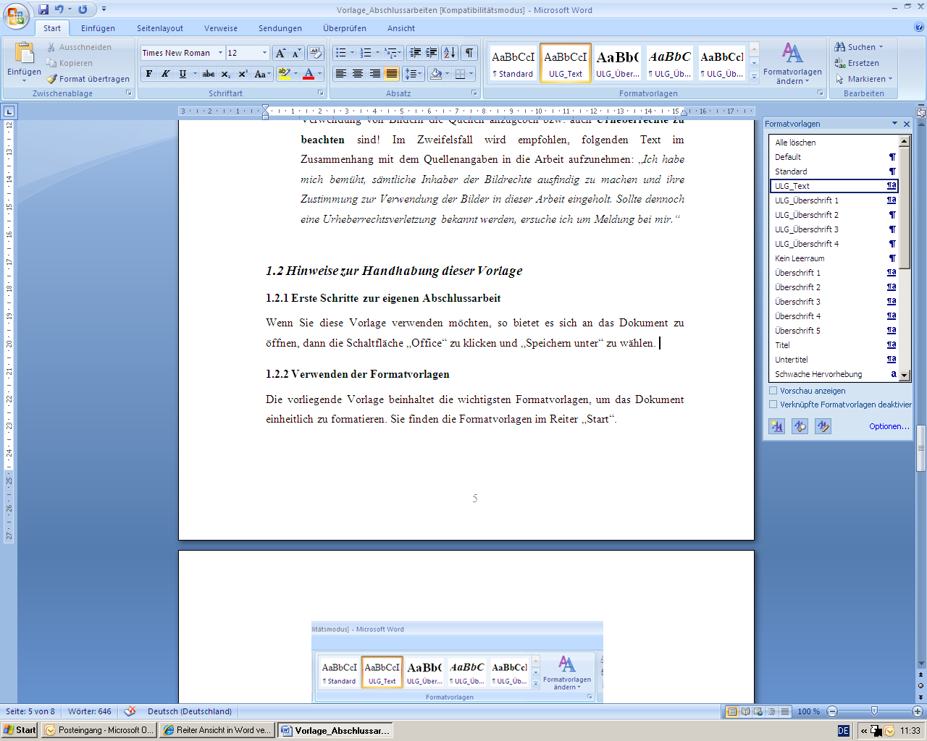Wenn Sie diese Vorlage verwenden möchten, so bietet es sich an, die Schaltfläche „Office“ am linken oberen Bildschirmrand anzuklicken und „Speichern unter“ zu wählen. Sie können nun den Speicherort und den Namen des Dokuments wählen.

Wenn Sie Ihre Abschlussarbeit nun in diesem Dokument zu schreiben beginnen, dann überschreiben Sie einfach die bereits vorhandenen Überschriften bzw. den Text sofern nötig.

1.2.2 Verwenden der Formatvorlagen

Die vorliegende Vorlage beinhaltet die wichtigsten Formatvorlagen, um das Dokument einheitlich zu formatieren. Sie finden die Formatvorlagen im Reiter „Start“.

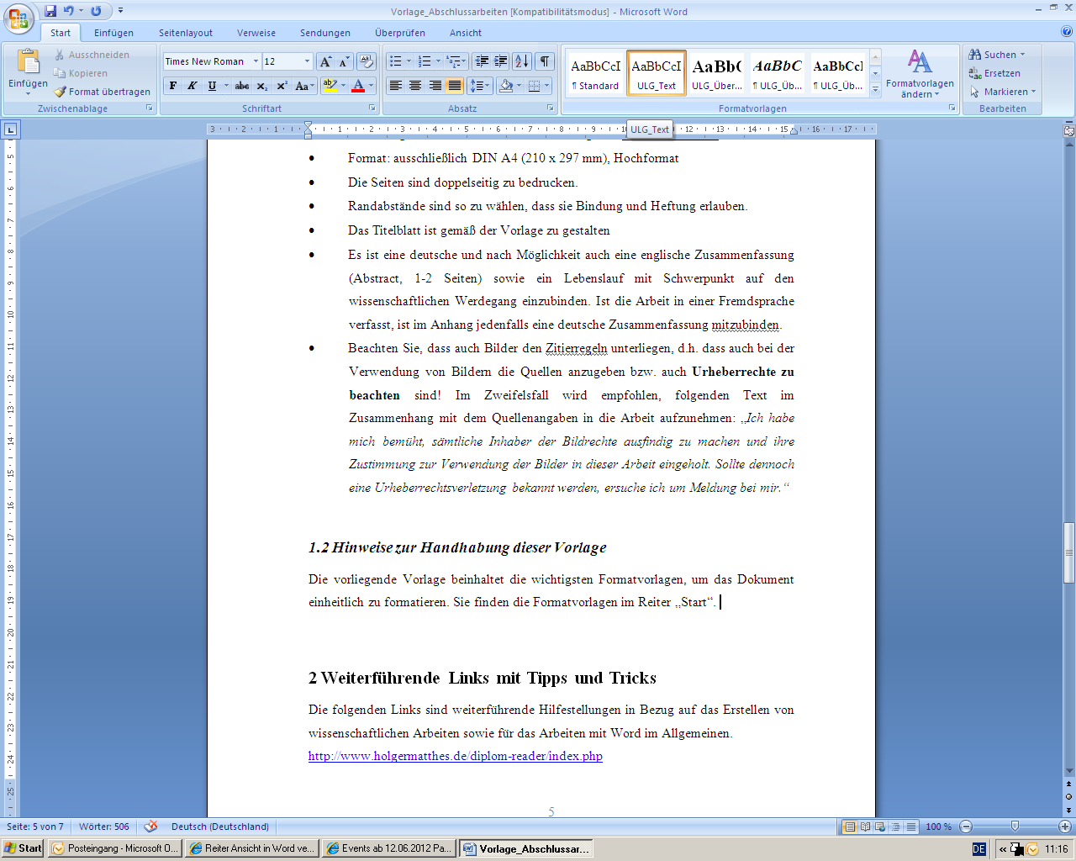

Zur Verfügung stehen Ihnen die Formatvorlagen „ULG_Text“ für den Fließtext im Dokument sowie „ULG_Überschrift 1“, ULG_Überschrift 2 und „ULG_Überschrift 3“ und „ULG_Überschrift 4“ für die Überschriften der 1., 2., 3. und 4. Ordnung. Üblicherweise verwendet man keine Überschriften 5. und höherer Ordnung in wissenschaftlichen Arbeiten.

Markieren Sie den zu formatierenden Text oder stellen Sie den Cursor in die jeweilige Zeile und klicken Sie dann die entsprechende Formatvorlage an, um diese für den Text zu übernehmen.

Sollten Sie die beschriebenen Formatvorlagen nicht sehen, so können Sie die Vorschau aller Formatvorlagen mittels eines Klicks am rechten unteren Rand des Felds Formatvorlagen öffnen.



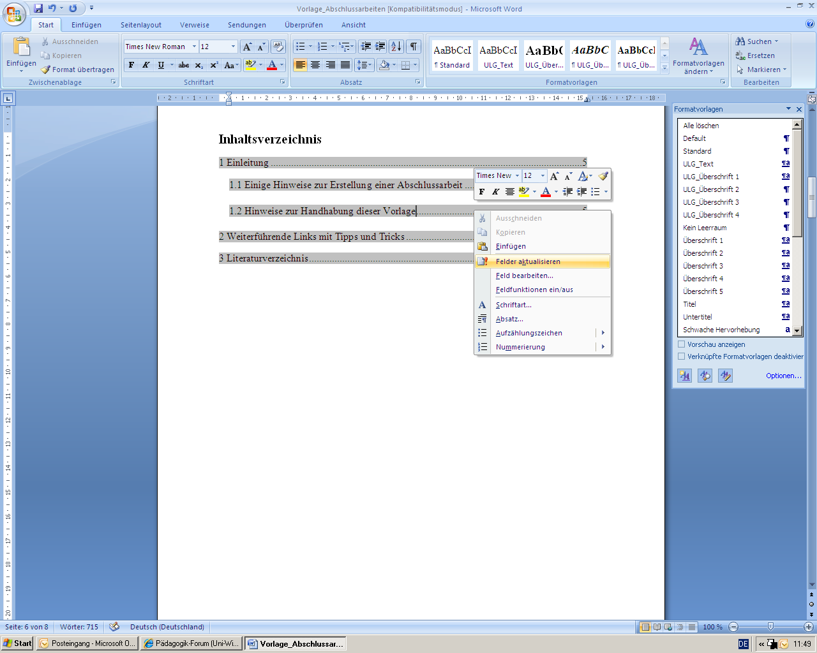1.2.3 Aktualisieren des Inhaltsverzeichnisses

Beim Einfügen neuer Überschriften sollten Sie nicht darauf vergessen, das Inhaltsverzeichnis zu aktualisieren. Klicken Sie mit der rechten Maustaste auf eine beliebige Überschrift im Inhaltsverzeichnis. Dieses wird nun grau hinterlegt und es öffnet sich ein Dropdown-Menü. Wählen Sie in diesem Menü die Funktion „Felder aktualisieren“.

Es erscheint nun ein Dialogfeld in dem Sie zwischen zwei Möglichkeiten wählen können:

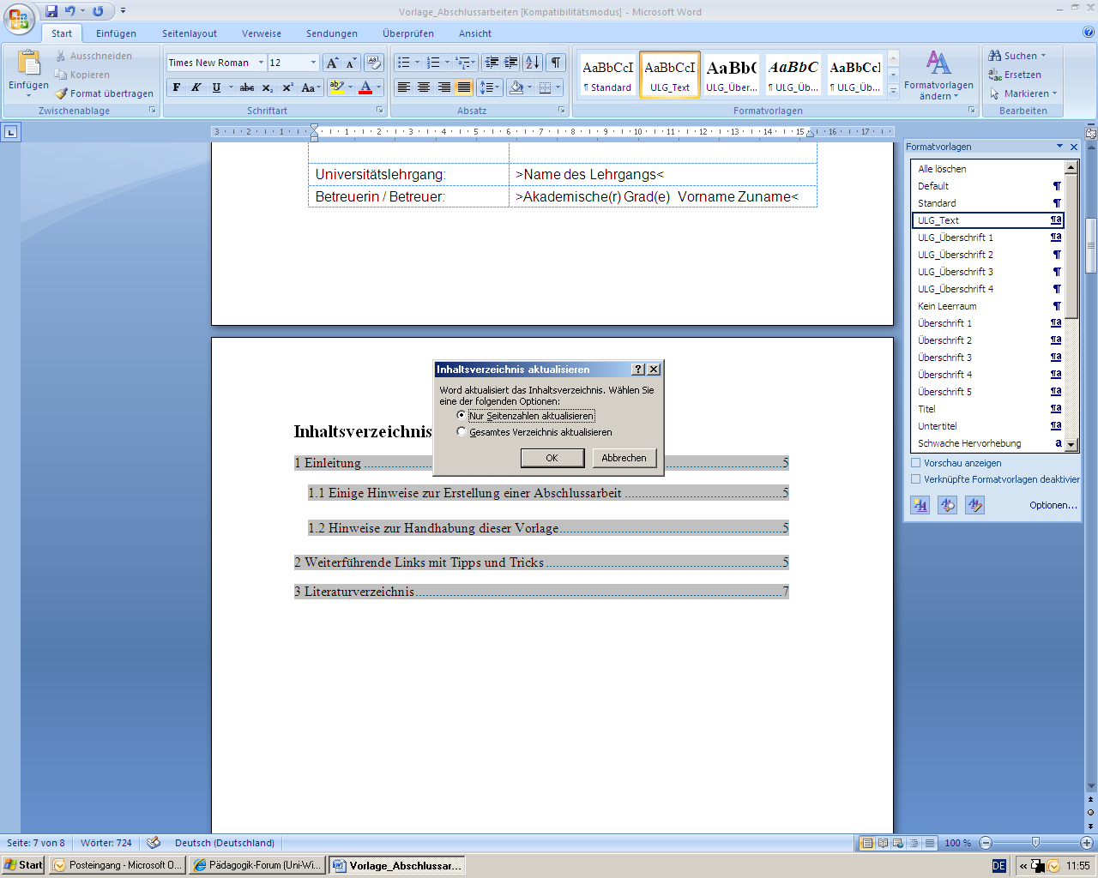

Wählen Sie die Option „Gesamtes Verzeichnis aktualisieren“, um zusätzlich eingefügte Überschriften anzuzeigen. Wichtig dabei ist jedoch, dass Sie die Überschriften im Text auch mittels der dazugehörigen Formatvorlage als Überschrift (1., 2., 3. Oder 4. Ordnung) definiert haben (siehe 1.2.2). Sie können das Inhaltsverzeichnis natürlich auch anders formatieren, beispielsweise die Überschriften 2. Ordnung im Inhaltsverzeichnis kursiv schreiben. Es empfiehlt sich allerdings, dies erst am Ende zu machen, da die Formatierung des Inhaltsverzeichnisses möglicherweise beim Aktualisieren verloren geht.

2 Weiterführende Links mit Tipps und Tricks

2.1 Hilfestellung zu Word

Die folgenden Links sind weiterführende Hilfestellungen in Bezug auf das Erstellen von wissenschaftlichen Arbeiten im Word sowie für das Arbeiten mit Word im Allgemeinen.

* <http://www.holgermatthes.de/diplom-reader/index.php>
* <http://office.microsoft.com/de-at/word-help/>

Beachten Sie bei dem zweiten Link, dass Sie zunächst auswählen, mit welcher Version von Word Sie arbeiten.

Falls Sie Ihre Kenntnisse in Word (oder auch anderen Programmen) verbessern möchten, so bietet der Zentrale Informatikdienst der Universität Wien die verschiedensten EDV-Kurse zu vergünstigten Preisen für Studierende an. Darunter findet sich beispielsweise auch ein Kurs zur Einführung in Word oder speziell zum wissenschaftlichen Arbeiten mit Word. Das gesamte Kursprogramm finden Sie unter:

<https://www.univie.ac.at/kursdatenbank/kursreferat.html/>

2.2 Hilfestellung zum wissenschaftlichen Arbeiten

*Forstmoser/Ogorek,* Juristisches Arbeiten: eine Anleitung für Studierende (6. Aufl. 2018)

*Franck,* Die Technik des wissenschaftlichen Arbeitens (17. Aufl. 2013)

*Friedl/Loebenstein/Dax/Hopf,* Abkürzungs- und Zitierregeln der österreichischen Rechtssprache und europarechtlicher Rechtsquellen, 8. Aufl. 2019 (= AZR8)

*Jahnel/Sramek*, Neue Zitierregeln, 2. Aufl. Wien 2017 (=NZR²)

*Keiler/Bezemek*, leg cit³. Leitfaden für juristisches Zitieren (4. Aufl. 2020)

*Kerschner*, Wissenschaftliche Arbeitstechnik und Methodenlehre für Juristen. Leitfaden für juristische Seminar- und Diplomarbeiten, Dissertationen und wissenschaftliche Artikel (6. Aufl. 2014)

*Kipmann/Wildburger/Schütze, Reiter,* Verfassen und Vortragen. Wissenschaftliche Arbeiten und Vorträge leicht gemacht (2018)

*Kohl*/*Nimmervoll*, Recht und Sprache in der Praxis. Anwendungsfälle und Übungsbeispiele (2021)

*Konrath*, Schreibguide Jus (4. Aufl. 2018)

*Schimmel/Basak/Reiss*, Juristische Themenarbeiten. Anleitung für Klausur und Hausarbeit im Schwerpunktbereich, Seminararbeit, Bachelor- und Master-Thesis (3. Aufl. 2017)

*Staudegger*, Recht online gratis. RIS/EUR-Lex: Unentgeltliche juristische Datenbanken im Internet (3. Aufl. 2016)

*Stitic/Winter*, Juristische Medienkompetenz (2. Aufl. 2013)

*Theisen,* Wissenschaftliches Arbeiten: Technik, Methodik, Form (17. Aufl. 2017)

*1Ulmi/Bürki/Verhein/Marti*, Textdiagnose und Schreibberatung (2. Aufl. 2017)

*Voss*, Wissenschaftliches Arbeiten … leicht verständlich (7. Aufl. 2020)

3 Richtiges Zitieren

**Jeder Gedanke**, der von einem anderen Autor/einer anderen Autorin übernommen wird, muss in einer Anmerkung **ausgewiesen** werden (natürlich auch dann, wenn die Gedanken umformuliert werden).

**Wörtliche Zitate** sind zudem deutlich als solche zu **kennzeichnen** (durch Anführungszeichen und Kursivdruck).

Werden im wörtlichen Zitat Absätze, Hervorhebungen oder Fußnoten getilgt, ist darauf hinzuweisen. Ebenso muss ein Hinweis erfolgen, wenn Hervorhebungen getätigt, Buchstaben geändert, Satzteile ausgelassen werden, etc.

Auch wenn nur einzelne Buchstaben verändert werden, sind die Änderungen in eckigen Klammern auszuweisen. Die Rechtschreibung der Originalstelle wird üblicherweise beibehalten.

**Beispiel 1**: „*Wahrscheinlich ist […] auch hier, daß die actio eine der speziellen Konkretisierungen des ratum non habebo aus der jursitischen Praxis ist, selbst also eine untechnisch verstandene in integrum restitutio darstellt“,* meint Selb.[1]

Oder als umformuliertes Zitat: Dass die actio eine der speziellen Konkretisierungen des ratum non habebo in der juristischen Praxis darstellt, vertritt Selb.[2]

**Beispiel 2**: „In diesem Sinn wird die restitutio in integrum mit Selb *„als untechnischer oder zumindest nicht institutioneller Oberbegriff für eine Vielzahl prätorischer (und richterlicher) Maßnahmen“* verstanden*.[3]*

Oder: Selb versteht die restitutio in integrum *„als untechnische[n] oder zumindest nicht institutionelle[n] Oberbegriff für eine Vielzahl prätorischer (und richterlicher) Maßnahmen“.[4]*

Oder: Selb führt aus, dass der nicht institutionelle Oberbegriff der restitutio in integrum eine Vielzahl von prätorischen (und richterlichen) Maßnahmen erfasst.[5]

Da ein **Literaturverzeichnis** zu erstellen ist, das die jeweiligen Werke als Vollzitat erfasst, genügt es, wenn die **Belege** in den Fußnoten in Form eines sinnvollen **Kurzzitats** erfolgen.

Beispiel:

**In der Fußnote: Kurzzitat**

*Selb*, Das prätorische Edikt, FG Kaser (1986) 271 (es könnte natürlich auch noch kürzer gefasst sein, etwa: Selb in FG Kaser [1986] 271)

**Im Literaturverzeichnis: Vollzitat**

*Selb,* Das prätorische Edikt: Vom rechtspolitischen Programm zur Norm, in: Benöhr/Hackl/Knütel/Wacke (Hg.), Iuris Professio. Festgabe für Max Kaser zum 80. Geburtstag, Wien-Köln-Graz 1986, 259-272

4 Abstract

Wissenschaftliche Arbeiten müssen über ein Abstract/Kurzzusammenfassung verfügen. Üblicherweise besteht das Abstract aus einer Zusammenfassung der wichtigsten Abschnitte der Arbeit (Einleitung, Forschungsfrage, Herangehensweise, Methodik und Ergebnisse) und ist ca. eine halbe bis max. 1 Seite lang.

Die Formvorschriften der Universität Wien lauten wie folgt: Ein deutsches und nach Möglichkeit auch ein englisches Abstract (min. 500 Zeichen inkl. Leerzeichen) ist verpflichtend in die Arbeit einzubinden. Ist die Arbeit in einer Fremdsprache verfasst, ist ebenso ein Abstract in der jeweiligen Sprache mitzubinden.

5 Literaturverzeichnis

**(gerne auch unter Nennung der Vornamen, die den Nachnamen nachgestellt werden)**

**Monografien, Sammelbände, Kommentare:**

*Ciresa*, Österreichisches Urheberrecht- Kommentar, 16. Lieferung, Wien Dezember 2013

*Kindhäuser/Hans-Jörg Albrecht*, Strafgesetzbuch, 4. Aufl., Baden-Baden 2013 *Öhlinger/Eberhard*, Verfassungsrecht, 10. Aufl., Wien 2014

**Beitrag einer Zeitschrift:**

*Aicher,* Schutz der Privatsphäre und Interessenabwägung, MR 2013, 107

*Haller*, Recht am eigenen Bild bleibt über den Tod hinaus geschützt, Die Presse 2014/14/03

**Beitrag in Sammelband:**

*Fasching*, Rechtsmittelklarheit im österreichischen zivilgerichtlichen Verfahren, in: Rechberger/Welser [Hg], Verfahrensrecht – Privatrecht, Festschrift für Winfried Kralik zum 65. Geburtstag, Wien 1996, 145-156

**Online Dokument:**

*Behrend*, Seelenklau- zur Geschichte eines interkulturellen Medientransfers, Universität Frankfurt, <publikationen.ub.uni-frankfurt.de/frontdoor/index/index/docId/13079> (13.10.2014)

6 Judikaturverzeichnis

**(auf die Angabe der Fundstellen kann verzichten, wenn die Entscheidungen über das RIS abrufbar sind).**

**Das Stichwort, unter dem die Entscheidung bekannt ist – zB Urlaubsfotos – findet häufig Verwendung bei der Zitierung)**

BGH 06.03.2007, VI ZR 14/06 (Urlaubsfotos) = NJW 2007, 1981 = GRUR 2007, 523 =

FamRZ 2007, 805 (Ls.) = VersR 2007, 697 = K&R 2007, 313 = ZUM 2007, 382 = afp 2007, 121

EGMR 07.02.2012, 40660/08, 60641/08 (von Hannover II gg Deutschland) = MR 2012, 127 (Korn/Walter)

OGH 17.03.1985, 12 Os 25/85 = SSt 56/18

OGH 09.09.1986, 5 Ob 315, 322/86 = EvBl 1987/196 = JBl 1987, 327

1. *Selb*, Das prätorische Edikt, FG Kaser (1986), 265.
2. *Selb*, Das prätorische Edikt, FG Kaser (1986), 265.
3. *Selb*, Das prätorische Edikt, in: FG Kaser 1986, 271 [Anmerkung getilgt].
4. *Selb*, Das prätorische Edikt, in: FG Kaser 1986, 271.
5. *Selb*, Das prätorische Edikt, in: FG Kaser 1986, 271.